1. Даны значения величины заработной платы заемщиков банка (zp) и значения их поведенческого кредитного скоринга (ks): zp = [35, 45, 190, 200, 40, 70, 54, 150, 120, 110], ks = [401, 574, 874, 919, 459, 739, 653, 902, 746, 832]. Используя математические операции, посчитать коэффициенты линейной регрессии, приняв за X заработную плату (то есть, zp - признак), а за y - значения скорингового балла (то есть, ks - целевая переменная). Произвести расчет как с использованием intercept,

n = 10  
  
x = np.array([35, 45, 190, 200, 40, 70, 54, 150, 120, 110], dtype=np.float64)  
y = np.array([401, 574, 874, 919, 459, 739, 653, 902, 746, 832], dtype=np.float64)  
  
b = (np.mean(x * y) - np.mean(x) * np.mean(y)) / (np.mean(x**2) - np.mean(x) ** 2)

b = 2.620538882402765

a = np.mean(y) - b * np.mean(x)

a = 444.1773573243596

mse = 6470.414201176658

так и без.

Sum (b*x-y)^2 -> min сумма квадратов отклонений стремится к минимуму, производная = 0

Sum (2*(b*x-y)*x) = sum (2b*x^2 –2x*y) = b* sum(2* x^2) –sum (2*x*y) = 0

B= sum (x*y)/ * sum( x^2)

b1 = np.sum(x*y)/np.sum(x*x)

без intercept b = 5.889820420132689

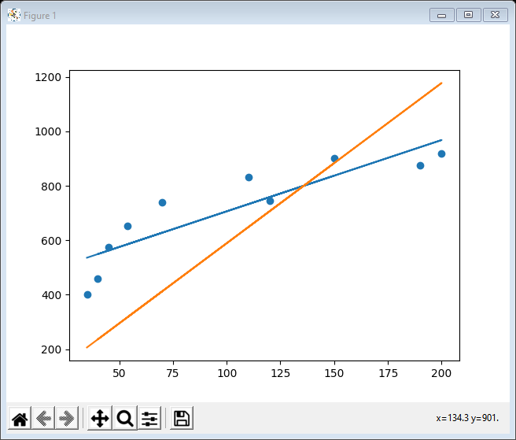

1. Посчитать коэффициент линейной регрессии при заработной плате (zp), используя градиентный спуск (без intercept).

iteration 500, B1 = 5.889815458885515, mse = 56516.858416058494

iteration 1000, B1 = 5.889820420128437, mse = 56516.8584157194

iteration 1500, B1 = 5.889820420132673, mse = 56516.85841571943

iteration 2000, B1 = 5.889820420132673, mse = 56516.85841571943

1. В каких случаях для вычисления доверительных интервалов и проверки статистических гипотез используется таблица значений функции Лапласа, а в каких - таблица критических точек распределения Стьюдента?

Таблица значений функции Лапласа используется при неизвестном математическом ожидании и известной дисперсии нормально распределенной случайной величины

Таблица критических точек распределения Стьюдента используется при неизвестном математическом ожидании и дисперсии нормально распределенной случайной величины

1. Посчитать коэффициент линейной регрессии при заработной плате (zp), используя градиентный спуск (c intercept).

Sum (a+b*x-y)^2/n -> производная по а: Sum (a+b*x-y)*(2/n)

alpha = 1e-5  
a_1 = 0.1  
b_1 = 0.1  
for i in range(3000000):  
 a_1 -= alpha*(2/n)*np.sum((b_1*x+a_1-y))  
 b_1 -= alpha*(2/n)*np.sum((b_1*x+a_1-y)*x)  
 if (i+1)%500000 ==0:  
 print(f'iteration {i+1}, A = {a_1}, B = {b_1}, mse = {np.sum((a_1+b_1*x-y)**2)/n}' )

iteration 500000, A = 409.03711981299654, B = 2.8791852548036103, mse = 6783.648838385741

iteration 1000000, A = 441.3964121468653, B = 2.641007764600045, mse = 6472.375958351751

iteration 1500000, A = 443.95727753469, B = 2.622158758740208, mse = 6470.426487465457

iteration 2000000, A = 444.1599405431082, B = 2.6206670769628655, mse = 6470.414278124456

iteration 2500000, A = 444.17597898667566, B = 2.6205490275260526, mse = 6470.414201658573

iteration 3000000, A = 444.1772482448016, B = 2.620539685272466, mse = 6470.414201179674